「小型化で裾野を広げる宇宙産業」
～イプシロン打上げ成功で活気づく宇宙産業！～
平成２６年度第２回先端技術セミナー

昨年9月の小型ロケット「イプシロンロケット」の打上げ成功により、小型衛星を多頻度で打上げる市場ニーズに応えることが可能となって来ました。昨年1月に決定された宇宙基本計画においては、４つの社会インフラの一つに「リモートセンシング衛星」が挙げられていますが、この主役が小型衛星であり、小型ロケットです。（一社）日本航空宇宙工業会の調査では、平成２３年度の宇宙産業規模は総額7兆7,701億円、この内宇宙機器産業は2,650億円で、世界的に宇宙産業は今後も市場規模を拡大していく見込みであり、成長産
業の一つでもあります。
この様な背景のもと、本先端技術セミナーでは、イプシロンロケットの
機体システムの開発及び製造を担当された（株）ＩＨＩエアロスペース殿
には、ロケット技術の解説を含め小型ロケットの現状と将来展望について
ご講演いただきます。また、イプシロン搭載衛星「ひさき」を担当された
衛星トップメーカであります日本電気（株）殿には、衛星の技術解説を含
め小型人工衛星が開く新たなビジネスモデルと題してご講演戴きます。

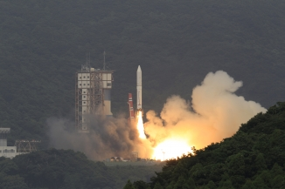
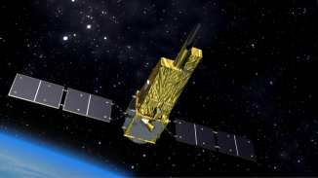
©JAXA

◎日時：平成26年6月19日（木）午後4時～6時30分
◎場所：八王子先端技術センター「開発・交流プラザ」

＜第１部：ロケット＞ （16:00～17:10）
イプシロンに始まる小型ロケットの現状と将来展望
株式会社ＩＨＩエアロスペース
営業部
次長（技術営業） 村上 淳 氏

＜第２部：衛星＞ （17:20～18:30）
小型人工衛星が開く新たなビジネスモデル
日本電気株式会社
宇宙システム事業部
エグゼクティブエキスパート 北出 賢二 氏

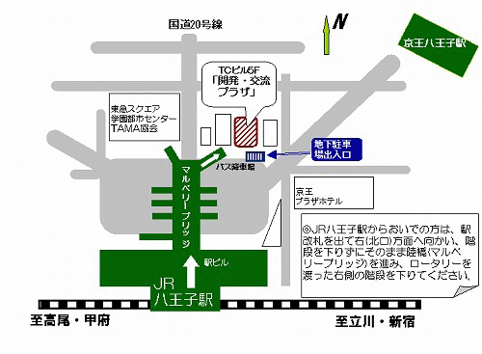
会場案内図
CELEO北館

○参加申込先
八王子先端技術センター｢開発･交流プラザ｣までFax又はメールでご連絡ください｡
℡/fax 042-648-3276 ｅ-mail u6895cu429x@asahi-net.or.jp
社名 業種
参加者氏名 役職 交流会参加 する しない
℡ ｅ-mail
参加者名簿（℡、ｅ-mailは不記載）を配布しますが記載への同意を する しない
※申込に際し記載して頂きましたデータは、東京都・八王子市が主催・後援するセミナーや関連する機関からのご案内や
情報提供等に使用させて頂くことがあります。

◎主催：八王子市 後援：一般社団法人 首都圏産業活性化協会／サイバーシルクロード八王子
◎参加費無料､定員50名（先着順） ◎講演会終了後､午後７時半頃まで交流会を予定､参加費１,000円

